Alueprofiili Pyhäranta (Kunnat)
Diakin karttasovellus 2023-03-01 21:56:00
Tämä asiakirja on tuotettu automaattisesti Diakin karttasovelluksen avulla 2023-03-01 21:56:00. Asiakirjan tiedot perustuvat THL:n Sotkanet-indikaattoripalvelun tietoihin, joihin on yhdistetty Tilastokeskuksen tilasto- ja paikkatietoaineistoja. Tarkempaa tieto indikaattoreista ja metodologiasta löydät sovelluksen Lisätietoja-osiosta.
Alueprofiili sisältää aina kaikkien osoittimien tiedot sekä valitulta alueelta että alueen rajanaapureista. Lisäksi alueprofiilissa esitetään kunkin osoittimen korkein ja matalin arvo. Tiedot esitetään taulukkoina, karttakuvioina sekä aikasarjakuvioina, joista näkee kunkin osoittimen kehityksen 2010-luvulla sekä valitulla alueella että sen naapureissa. Raportin lopussa on tiedot pienituloisuudesta ja työttömyydestä kaikilta alueen postinumeroalueilta.
Tässä raportissa tarkastellaan tasolla Kunnat aluetta Pyhäranta. Lisäksi tarkastelussa ovat rajanaapurit: Laitila, Pyhäranta, Rauma ja Uusikaupunki.
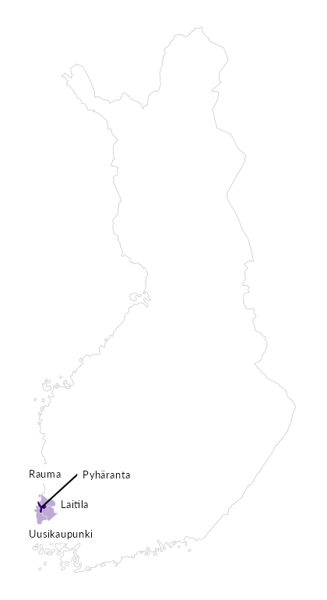

Summamuuttujat
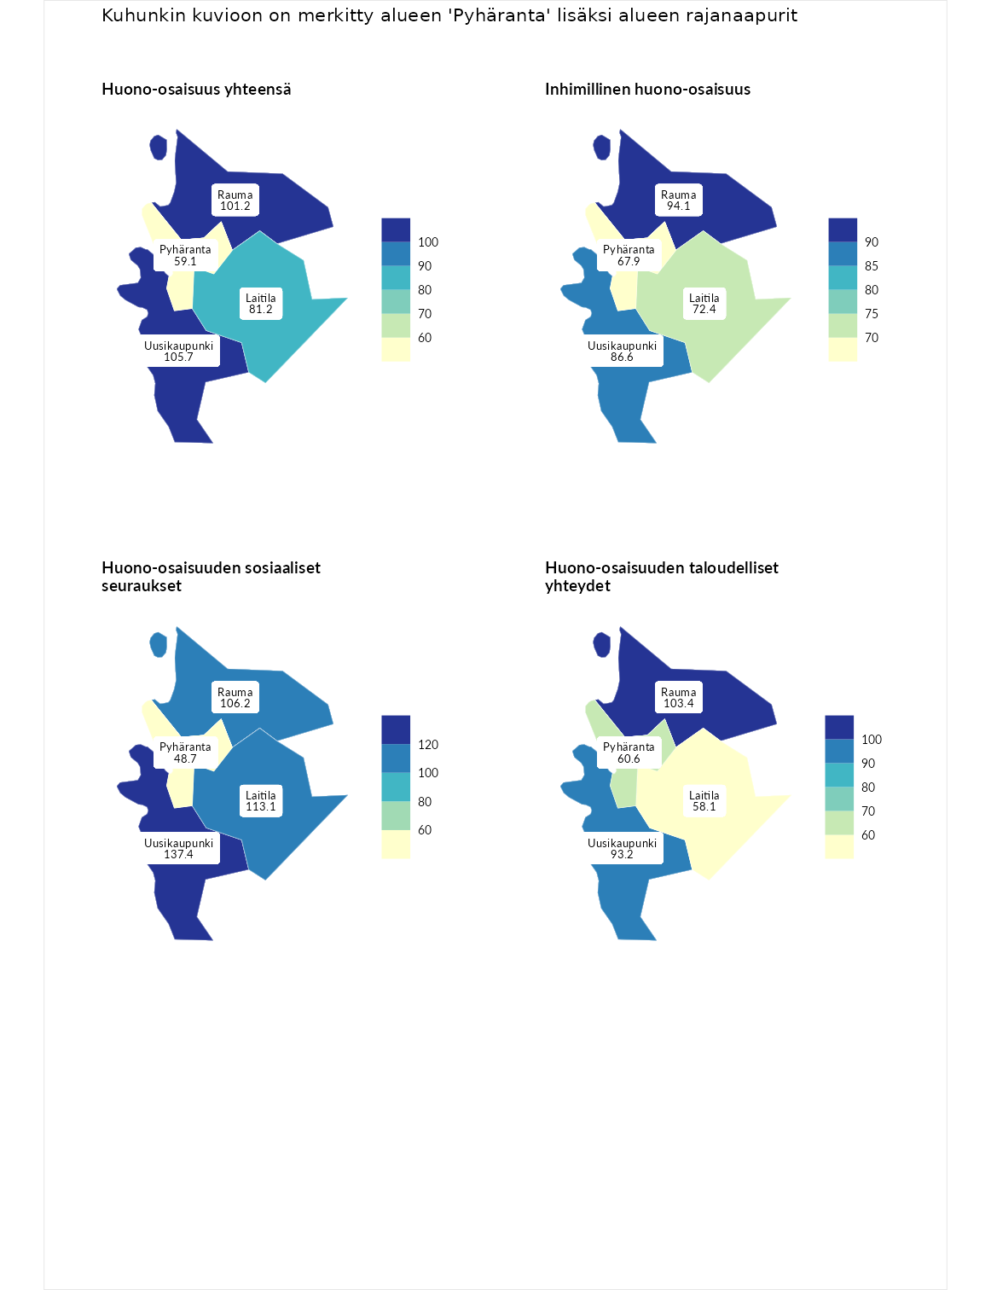

Huono-osaisuus yhteensä
aluenimi | arvo | asema
Tuusniemi (korkein arvo) | 187.5 | 1
Uusikaupunki (naapuri) | 105.7 | 130
Rauma (naapuri) | 101.2 | 152
Laitila (naapuri) | 81.2 | 231
Pyhäranta (valittu) | 59.1 | 281
Luoto (matalin arvo) | 31.7 | 293

Inhimillinen huono-osaisuus
aluenimi | arvo | asema
Lahti (korkein arvo) | 189.7 | 1
Rauma (naapuri) | 94.1 | 168
Uusikaupunki (naapuri) | 86.6 | 194
Laitila (naapuri) | 72.4 | 249
Pyhäranta (valittu) | 67.9 | 264
Luoto (matalin arvo) | 37.9 | 293

Huono-osaisuuden sosiaaliset seuraukset
aluenimi | arvo | asema
Tuusniemi (korkein arvo) | 217.9 | 1
Uusikaupunki (naapuri) | 137.4 | 33
Laitila (naapuri) | 113.1 | 100
Rauma (naapuri) | 106.2 | 126
Pyhäranta (valittu) | 48.7 | 280
Luoto (matalin arvo) | 28.1 | 293

Huono-osaisuuden taloudelliset yhteydet
aluenimi | arvo | asema
Merikarvia (korkein arvo) | 272.5 | 1
Rauma (naapuri) | 103.4 | 148
Uusikaupunki (naapuri) | 93.2 | 186
Pyhäranta (valittu) | 60.6 | 272
Laitila (naapuri) | 58.1 | 274
Luoto (matalin arvo) | 29.0 | 293
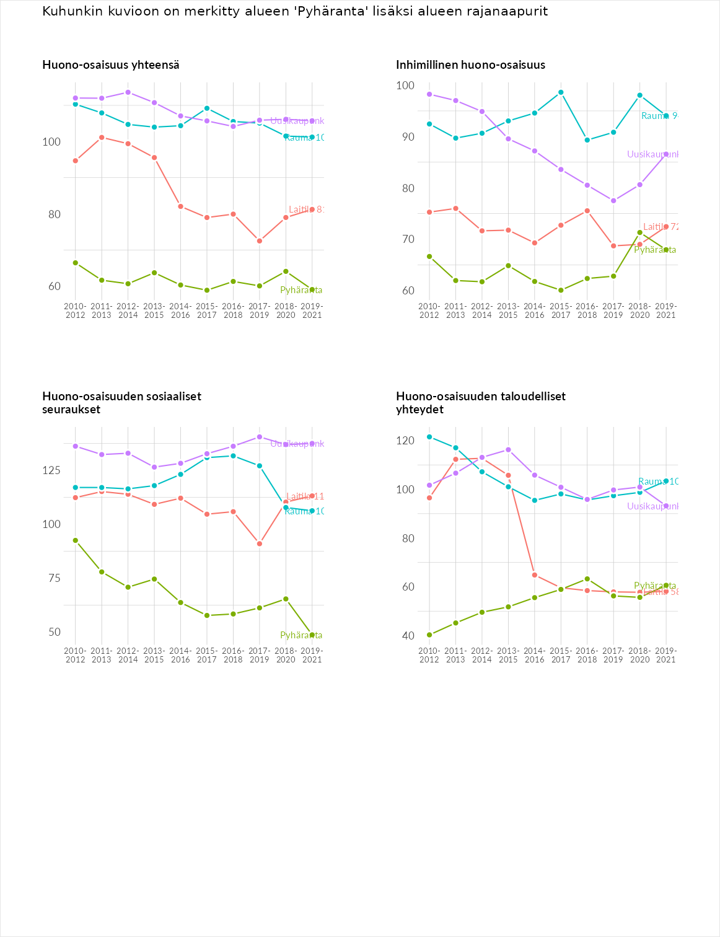

Inhimillinen huono-osaisuus
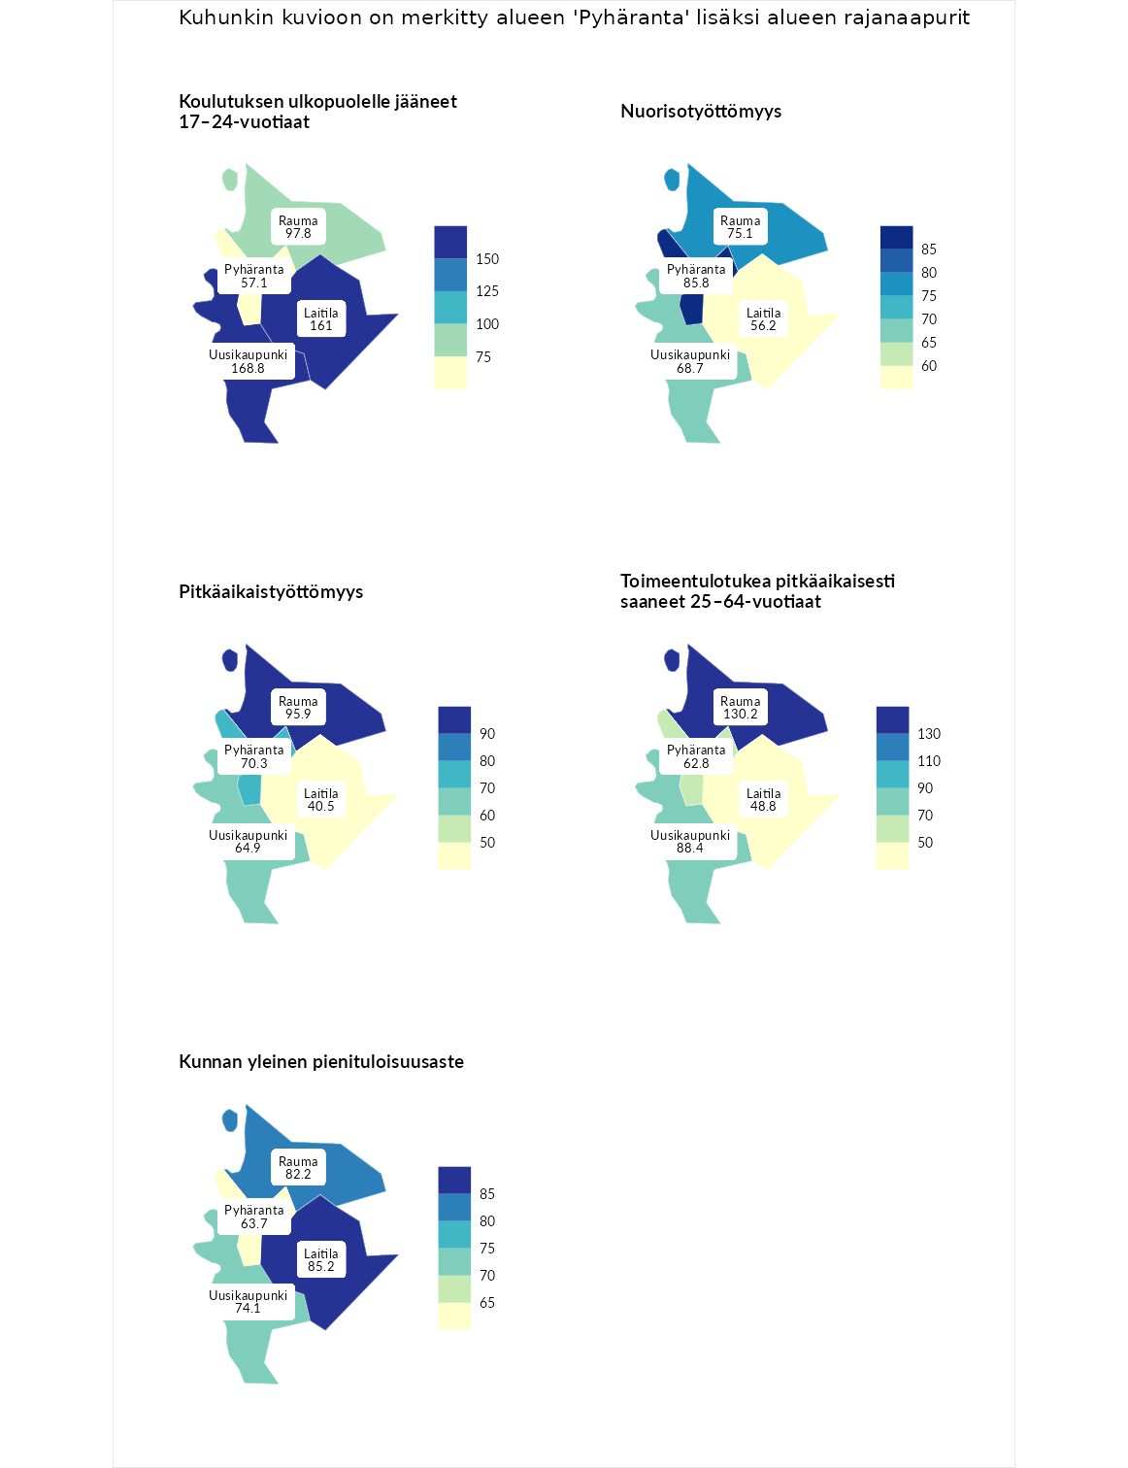

Koulutuksen ulkopuolelle jääneet 17–24-vuotiaat
aluenimi | arvo | asema
Kivijärvi (korkein arvo) | 217.3 | 1
Uusikaupunki (naapuri) | 168.8 | 5
Laitila (naapuri) | 161.0 | 9
Rauma (naapuri) | 97.8 | 152
Pyhäranta (valittu) | 57.1 | 278
Masku (matalin arvo) | 40.7 | 285

Nuorisotyöttömyys
aluenimi | arvo | asema
Outokumpu (korkein arvo) | 205.2 | 1
Pyhäranta (valittu) | 85.8 | 191
Rauma (naapuri) | 75.1 | 232
Uusikaupunki (naapuri) | 68.7 | 246
Laitila (naapuri) | 56.2 | 267
Hailuoto (matalin arvo) | 0.0 | 279

Pitkäaikaistyöttömyys
aluenimi | arvo | asema
Ilomantsi (korkein arvo) | 233.8 | 1
Rauma (naapuri) | 95.9 | 165
Pyhäranta (valittu) | 70.3 | 227
Uusikaupunki (naapuri) | 64.9 | 241
Laitila (naapuri) | 40.5 | 276
Närpiö (matalin arvo) | 17.6 | 293

Toimeentulotukea pitkäaikaisesti saaneet 25–64-vuotiaat
aluenimi | arvo | asema
Kotka (korkein arvo) | 325.6 | 1
Rauma (naapuri) | 130.2 | 89
Uusikaupunki (naapuri) | 88.4 | 171
Pyhäranta (valittu) | 62.8 | 232
Laitila (naapuri) | 48.8 | 255
Hailuoto (matalin arvo) | 0.0 | 285

Kunnan yleinen pienituloisuusaste
aluenimi | arvo | asema
Juuka (korkein arvo) | 157.0 | 1
Laitila (naapuri) | 85.2 | 198
Rauma (naapuri) | 82.2 | 212
Uusikaupunki (naapuri) | 74.1 | 232
Pyhäranta (valittu) | 63.7 | 256
Rusko (matalin arvo) | 33.9 | 293
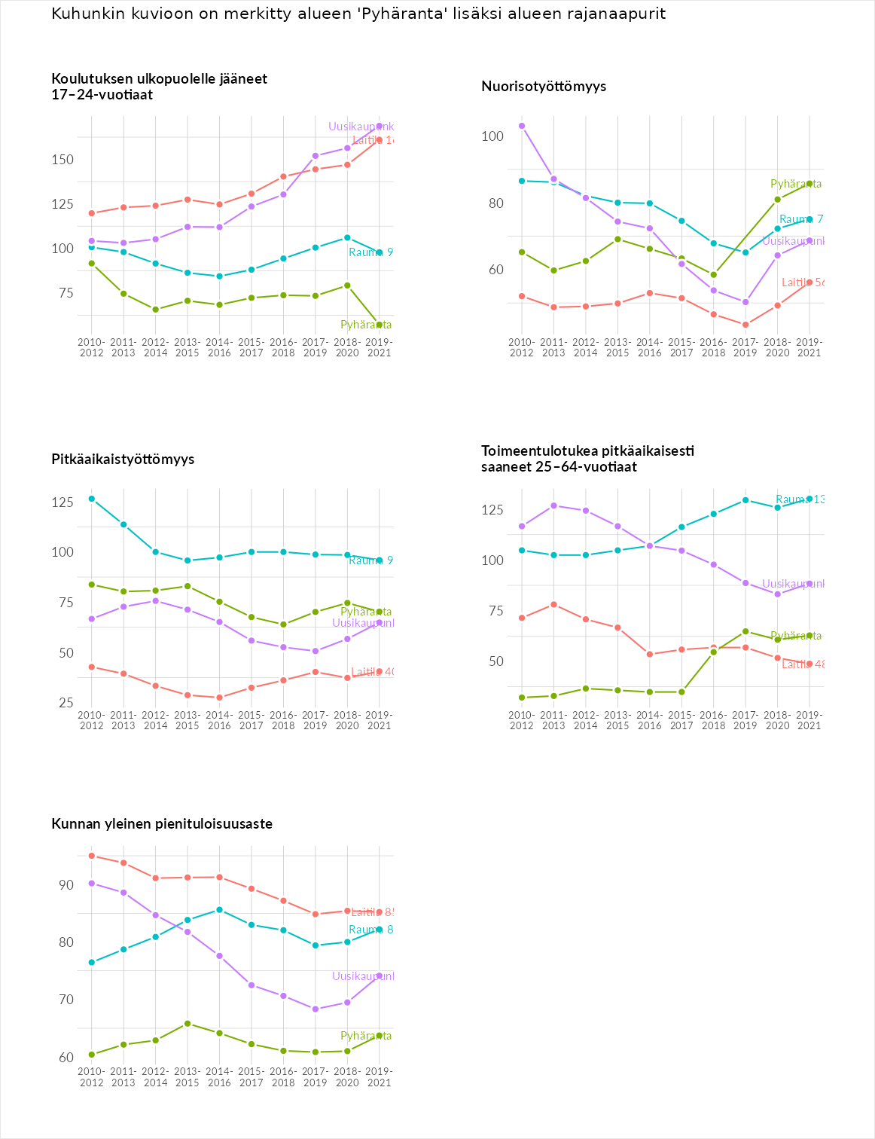

Huono-osaisuuden sosiaaliset seuraukset
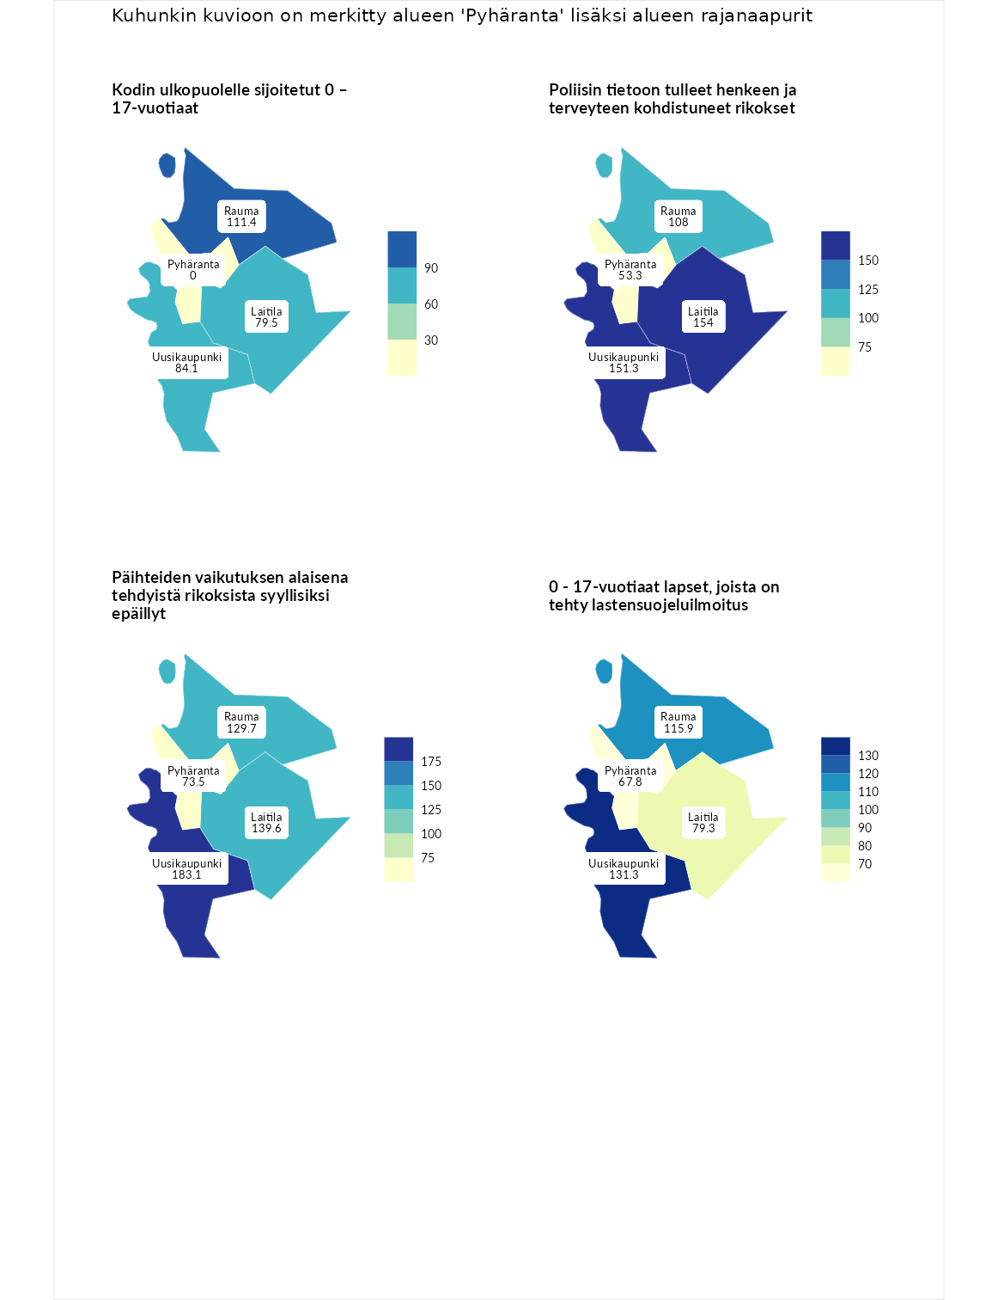

Kodin ulkopuolelle sijoitetut 0 – 17-vuotiaat
aluenimi | arvo | asema
Tuusniemi (korkein arvo) | 463.6 | 1
Rauma (naapuri) | 111.4 | 105
Uusikaupunki (naapuri) | 84.1 | 163
Laitila (naapuri) | 79.5 | 169
Enonkoski (matalin arvo) | 0.0 | 257
Pyhäranta (valittu) | 0.0 | 283

Poliisin tietoon tulleet henkeen ja terveyteen kohdistuneet rikokset
aluenimi | arvo | asema
Puolanka (korkein arvo) | 227.3 | 1
Laitila (naapuri) | 154.0 | 33
Uusikaupunki (naapuri) | 151.3 | 35
Rauma (naapuri) | 108.0 | 127
Pyhäranta (valittu) | 53.3 | 271
Hailuoto (matalin arvo) | 0.0 | 287

Päihteiden vaikutuksen alaisena tehdyistä rikoksista syyllisiksi epäillyt
aluenimi | arvo | asema
Kemi (korkein arvo) | 347.6 | 1
Uusikaupunki (naapuri) | 183.1 | 13
Laitila (naapuri) | 139.6 | 59
Rauma (naapuri) | 129.7 | 74
Pyhäranta (valittu) | 73.5 | 229
Luoto (matalin arvo) | 17.6 | 293

0 - 17-vuotiaat lapset, joista on tehty lastensuojeluilmoitus
aluenimi | arvo | asema
Vaala (korkein arvo) | 189.0 | 1
Uusikaupunki (naapuri) | 131.3 | 41
Rauma (naapuri) | 115.9 | 84
Laitila (naapuri) | 79.3 | 239
Pyhäranta (valittu) | 67.8 | 261
Maalahti (matalin arvo) | 33.0 | 293
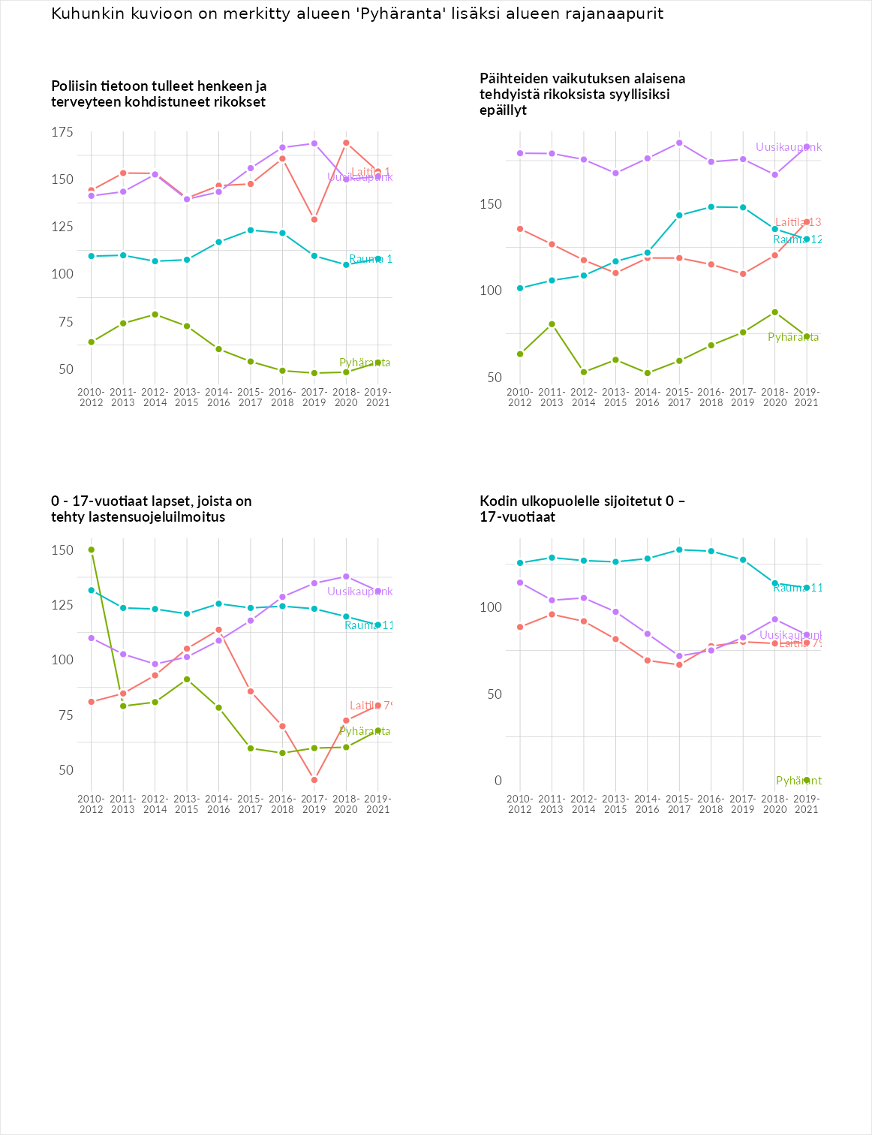

Huono-osaisuuden taloudelliset yhteydet
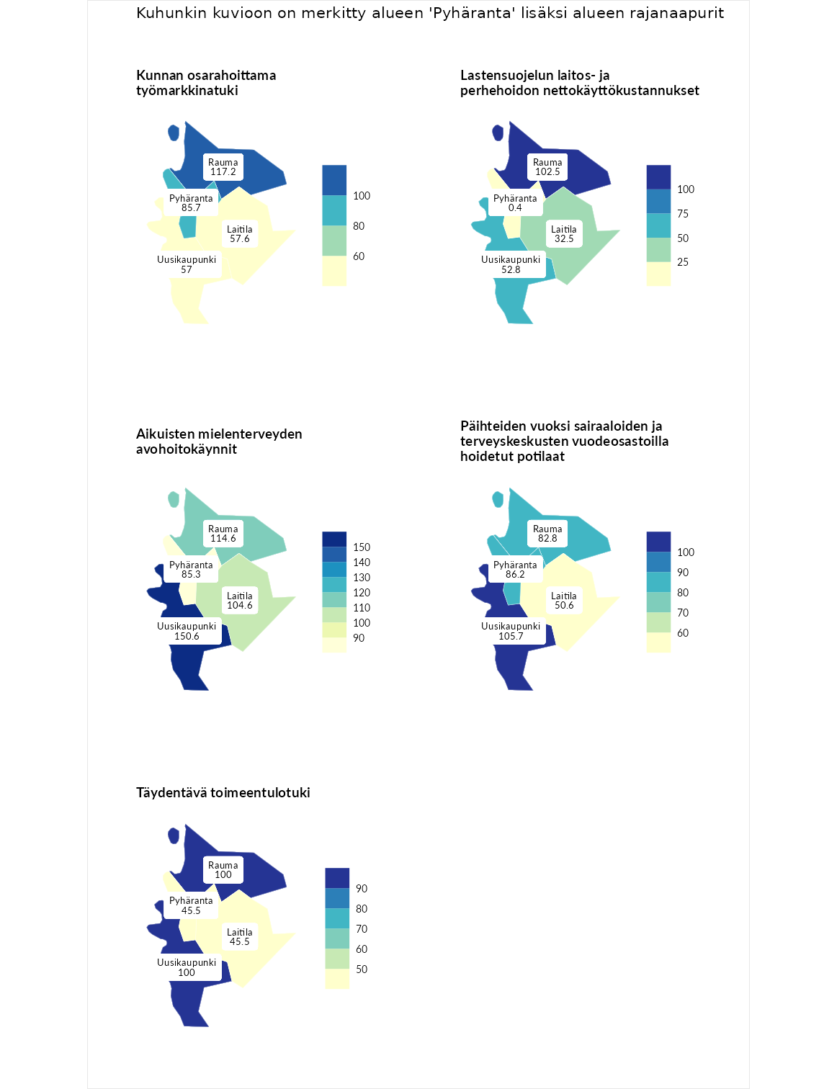

Kunnan osarahoittama työmarkkinatuki
aluenimi | arvo | asema
Lahti (korkein arvo) | 300.3 | 1
Rauma (naapuri) | 117.2 | 106
Pyhäranta (valittu) | 85.7 | 185
Laitila (naapuri) | 57.6 | 257
Uusikaupunki (naapuri) | 57.0 | 260
Luoto (matalin arvo) | 5.9 | 293

Lastensuojelun laitos- ja perhehoidon nettokäyttökustannukset
aluenimi | arvo | asema
Tuusniemi (korkein arvo) | 304.1 | 1
Rauma (naapuri) | 102.5 | 136
Uusikaupunki (naapuri) | 52.8 | 224
Laitila (naapuri) | 32.5 | 258
Pyhäranta (valittu) | 0.4 | 286
Siikainen (matalin arvo) | -179.0 | 293

Aikuisten mielenterveyden avohoitokäynnit
aluenimi | arvo | asema
Lapinlahti (korkein arvo) | 559.0 | 1
Uusikaupunki (naapuri) | 150.6 | 48
Rauma (naapuri) | 114.6 | 111
Laitila (naapuri) | 104.6 | 132
Pyhäranta (valittu) | 85.3 | 194
Lempäälä (matalin arvo) | 15.9 | 293

Päihteiden vuoksi sairaaloiden ja terveyskeskusten vuodeosastoilla hoidetut potilaat
aluenimi | arvo | asema
Pelkosenniemi (korkein arvo) | 258.6 | 1
Uusikaupunki (naapuri) | 105.7 | 123
Pyhäranta (valittu) | 86.2 | 181
Rauma (naapuri) | 82.8 | 187
Laitila (naapuri) | 50.6 | 251
Enonkoski (matalin arvo) | 0.0 | 273

Täydentävä toimeentulotuki
aluenimi | arvo | asema
Merikarvia (korkein arvo) | 1009.1 | 1
Rauma (naapuri) | 100.0 | 160
Uusikaupunki (naapuri) | 100.0 | 165
Laitila (naapuri) | 45.5 | 257
Pyhäranta (valittu) | 45.5 | 264
Pukkila (matalin arvo) | 9.1 | 293
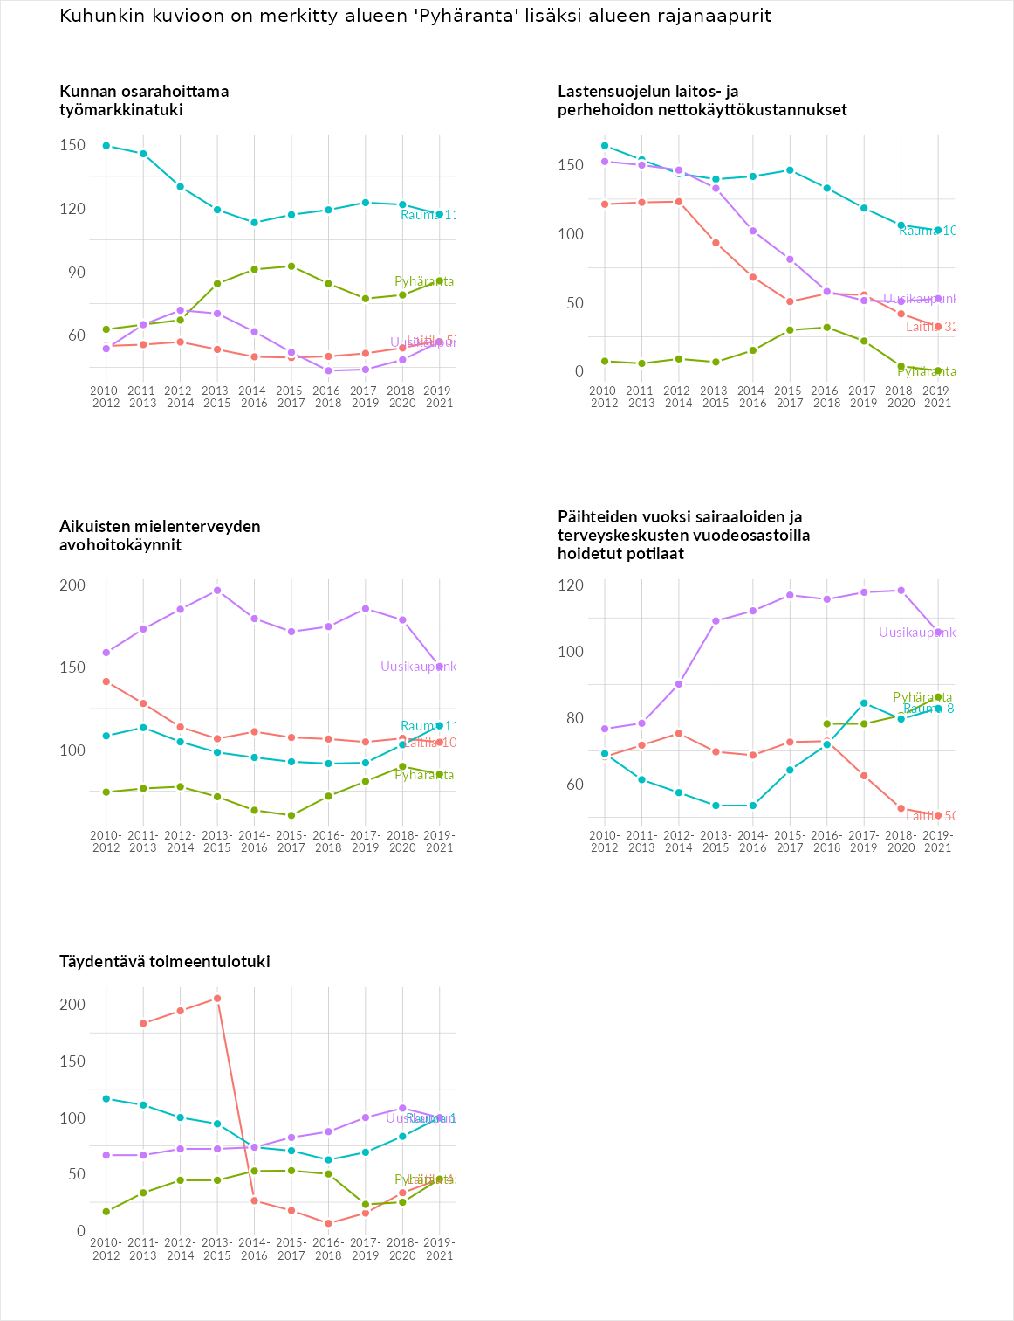

Postinumeroaluekohtaiset tiedot
aluekoodi | aluenimi | Kokonaislukema | Alimpaan tuloluokkaan kuuluvat taloudet | Alimpaan tuloluokkaan kuuluvat täysi-ikäiset | Työttömät | Peruskoulutuksen omaavat
27320 | Ihode | 93.5 | 70.4 | 79.1 | 114.1 | 110.3
23960 | Santtio | 91.1 | 95.0 | 96.7 | 63.7 | 109.0
27340 | Reila | 86.4 | 60.5 | 85.6 | 101.8 | 97.6
23950 | Pyhäranta | 84.1 | 83.4 | 73.3 | 66.0 | 113.7
